**广东省广州市2024-2025学年人教版八年级下册期末综合检测卷**

**一、单选题（本大题共10个小题，每小题3分，共30分）**

1．当*a*是什么实数时，在实数范围内有意义（        ）

A． B． C． D．

2．下列各组数中，不能构成直角三角形的一组是（    ）

A．5，7，10 B．3，4，5 C．6，8，10 D．

3．一次函数，且函数值*y*随自变量*x*的增大而减小，则*k*有可能是（    ）

A．0 B．3 C． D．

4．如图，是的中位线，若，则（    ）

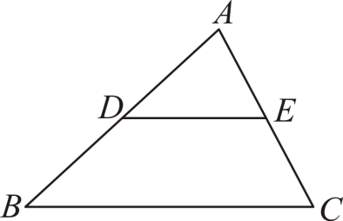

A．2 B．4 C．6 D．8

5．如图，小岛*A*在港口*B*北偏东方向上，“远航号”从港口*B*出发由西向东航行到达*C*点，在*C*点测得小岛*A*恰好在正北方向上，此时“远航号”与小岛*A*的距离为（     ）

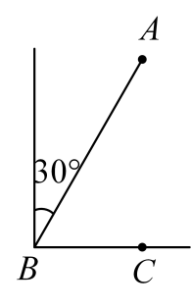

A． B． C．30 D．

6．某射击队准备挑选运动员参加射击比赛，下表是其中一名运动员10次射击的成绩（单位：环）：

|  |  |  |  |  |
| --- | --- | --- | --- | --- |
| 成绩 |  |  | 9 | 10 |
| 频数 | 2 | 2 | 3 | 3 |

则该名运动员射击成绩的平均数是（        ）

A． B． C． D．

7．如图，已知平行四边形的对角线与相交于点*O*，下列结论中，不正确的是（    ）

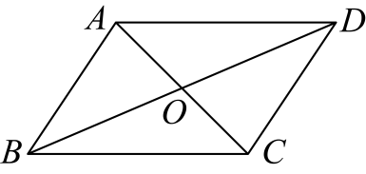

A．当时，四边形是矩形 B．当时，四边形是菱形

C．当时，四边形是矩形 D．当时，四边形是菱形

8．已知点，在一次函数的图象上，若，则与的大小关系是（    ）

A． B． C． D．无法确定

9．若正比例函数的图象经过第二、第四象限，常数*k*和*b*互为相反数，则一次函数在平面直角坐标系中的图象大致是（    ）

A．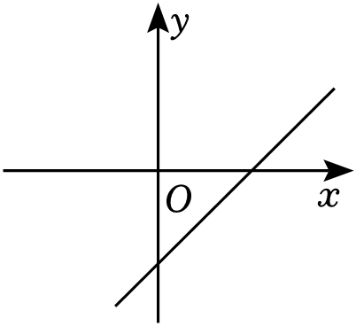 B．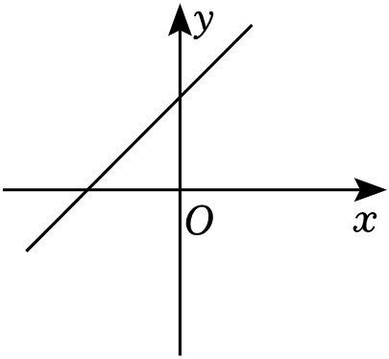

C．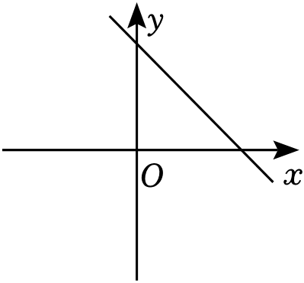 D．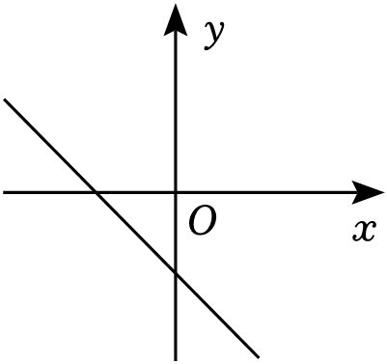

10．如图，在矩形*ABCD*中，，，*E*是*BC*的中点，将沿直线*AE*翻折，点*B*落在点*F*处，连接*CF*，则*CF*的长为(   )

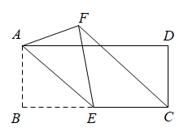

A． B． C． D．

**二、填空题（本大题共6个小题，每小题3分，共18分）**

11．某班将从甲、乙两位学生中选派一人参加学校的环保知识决赛，经过两轮测试，他们的平均成绩都是87分，方差分别是，，你认为成绩更稳定的选手是 （填“甲”或“乙”）．

12．把直线向上平移2个单位长度，则平移后所得直线的解析式为 ．

13．直线 的图象一定不经过第 象限．

14．如图，，点*A*、*B*分别在直线*a*、*b*上，，点*C*在直线*b*上，且，若*a*、*b*之间的距离为3，则线段的长度为 ．

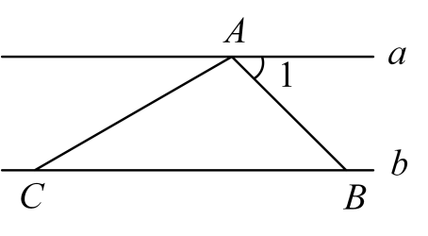

15．已知一次函数的图象经过第一、二、四象限，则的取值范围为 ．

16．如图，在直角坐标系中，点*A*的坐标为，以线段为边在第四象限内作等边，点为*x*轴正半轴上一动点，连接，以线段为边在第四象限内作等边，直线交*y*轴于点*E*，则四边形的面积是 ．（结果用含*a*的式子表示）

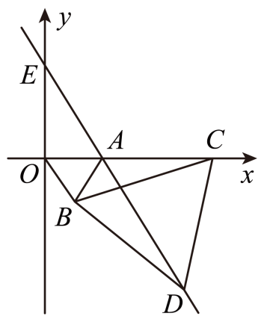

**三、解答题（本大题共7个小题，共72分．解答应写出文字说明，证明过程或演算步骤）**

17．计算：．

18．如图，四边形是平行四边形，点*E*是边延长线上一点，，连接．求证：．

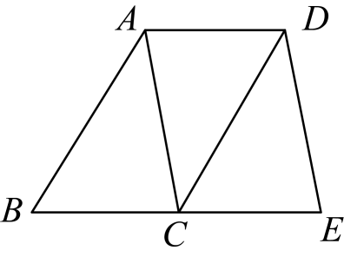

19．某校为了改善学生伙食，准备午餐为学生提供鸡翅，现有*A*，*B*两家副食品厂可以提供规格为75g的鸡翅，而且它们的价格相同，品质也相近，质检人员分别从两家随机各抽取10个，记录它们的质量（单位：g）如下：

*A*副食品厂：74，74，74，75，73，77，78，72，76，77．

*B*副食品厂：78，74，77，73，75，75，74，74，75，75．

并对以上数据进行整理如下：

|  |  |  |  |  |
| --- | --- | --- | --- | --- |
|  | 平均数 | 中位数 | 众数 | 方差 |
| *A*副食品厂 | 75 | 74.5 | *b* | 3.4 |
| *B*副食品厂 | 75 | *a* | 75 | 2 |

根据以上分析，回答下列问题：

(1)统计表中 ， ；

(2)根据以上信息估计*B*副食品厂加工的100个鸡翅中，质量为75g的鸡翅有多少个？

(3)如果只考虑鸡翅质量与规格的匹配程度，学校应该选购哪家副食品厂的鸡翅？说明理由．

20．如图，在平行四边形中，已知．

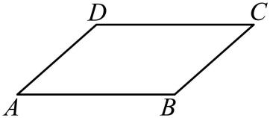

(1)尺规作图：延长，并在延长线上截取，连接交于点*E*；（保留作图痕迹，不写作法）

(2)若，求平行四边形的周长．

21．立夏后，天气越来越热，便携式静音小风扇得到了大众的青睐．已知某工厂生产1个甲种风扇和1个乙种风扇的成本和是52元，生产4个甲种风扇和3个乙种风扇的成本和是186元，两种风扇的单个售价和单个成本如下表：

|  |  |  |
| --- | --- | --- |
| 风扇类型 | 甲 | 乙 |
| 售价（元/个） | 35 | 24 |
| 成本（元/个） | *x* | *y* |

(1)求生产1个甲种风扇，1个乙种风扇的成本分别是多少元？

(2)为了满足市场需求，该工厂决定生产甲、乙两种风扇共3000个，其中甲种风扇生产了*a*个，且甲种风扇的数量不少于乙种风扇的数量，同时受外部市场的影响，乙种风扇的单个成本比原来降低了1元．若这次生产的两种风扇全部售出，则这间工厂至少盈利多少元？

22．如图，已知直线：和直线：相交于点，直线与轴相交于点，与轴相交于点．

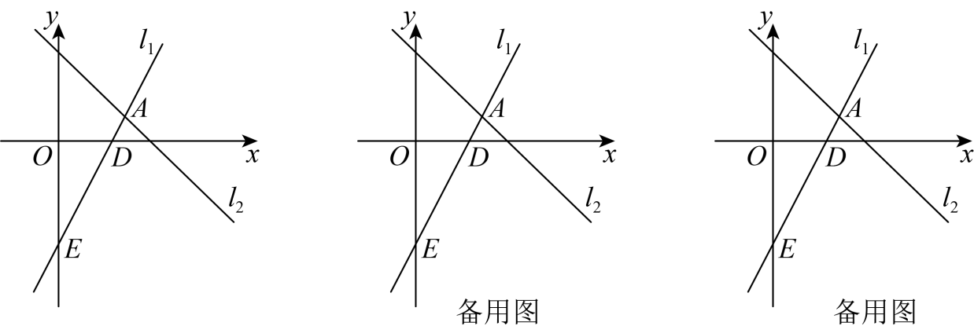

(1)求点的坐标；

(2)点在直线上，在直线上是否存在点，使以点、、、为顶点的四边形是平行四边形？若存在，请直接写出符合条件的点的坐标：若不存在，请说明理由．

(3)直线：经过一定点，与轴相交于点，若直线把的面积分成两部分，求定点的坐标和的值．

23．如图1，在正方形中，，点在边上，连接，且，点是的中点．

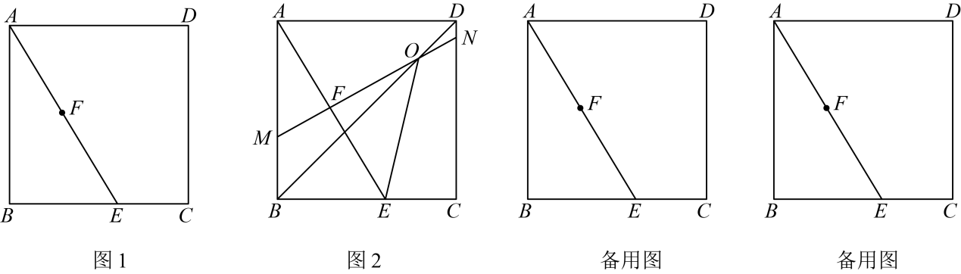

(1)求的长；

(2)过点作直线，分别交于点，且，求的长；

(3)如图2，过点作的垂线，分别交于点，连接，求的度数．

**广东省广州市2024-2025学年人教版八年级下册期末综合检测卷**

**参考答案**

|  |  |  |  |  |  |  |  |  |  |  |
| --- | --- | --- | --- | --- | --- | --- | --- | --- | --- | --- |
| **题号** | 1 | 2 | 3 | 4 | 5 | 6 | 7 | 8 | 9 | 10 |
| **答案** | A | A | D | D | D | A | D | C | D | D |

1．A

【分析】根据二次根式有意义的条件可得，，求解即可．

【详解】解：由题意可得：，解得，

故选：A

【点睛】此题考查了二次根式有意义的条件，解题的关键是掌握二次根式的被开方数为非负数．

2．A

【分析】

根据勾股定理的逆定理：如果一个三角形有两边的平方和等于第三边的平方，那么这个三角形是直角三角形．如果没有这种关系，这个三角形就不是直角三角形．

【详解】

A．，不能构成直角三角形，故本选项符合题意；

B．，能构成直角三角形，故本选项不符合题意；

C．，能构成直角三角形，故本选项不符合题意；

D．，能构成直角三角形，故本选项不符合题意．

故选：A．

【点睛】

本题主要考查了勾股定理的逆定理．熟练掌握勾股定理的逆定理，能根据勾股定理的逆定理判定一个三角形是否是直角三角形是解题的关键．

3．D

【分析】根据一次函数的性质可得，即可求解．

【详解】解：∵一次函数的函数值随的增大而减小，

∴．

解得．

观察各选项，只有D选项的数字符合

故选：D．

【点睛】本题考查了一次函数的性质，掌握一次函数的性质是解题的关键．

4．D

【分析】已知是的中位线，，根据中位线定理即可求得的长．

【详解】解：是的中位线，，

，

故选：D．

【点睛】此题主要考查三角形中位线定理：三角形的中位线平行于第三边，并且等于第三边的一半；掌握中位线定理是解题的关键．

5．B

【分析】此题考查的知识点是勾股定理的应用，直角三角形30度角的性质，关键是掌握勾股定理的计算．连接，此题易得，得，再利用勾股定理计算即可．

【详解】解：连接，

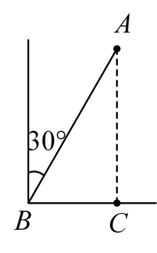

由已知得：，，，

∴，

在中，，

∴（），

故选：B

6．A

【分析】根据平均数的计算公式可直接进行求解．

【详解】解：由题意得：

（环）；

故选：A．

【点睛】本题主要考查求加权平均数，熟练掌握平均数的求法是解题的关键．

7．D

【分析】利用矩形的判定、平行四边形的性质及菱形的判定方法分别判断后即可确定正确的选项．

【详解】解：A．，

，

是矩形，

故结论正确，但不符合题意；

B．，

是菱形，

故结论正确，但不符合题意；

C．四边形是平行四边形，

，，

又，

，

是矩形，

故结论正确，但不符合题意；

D．当时，四边形不一定是菱形，

故结论错误，符合题意，

故选：D．

【点睛】本题考查了矩形的判定、平行四边形的性质及菱形的判定方法，牢记判定方法是解答本题的关键．

8．C

【分析】由，利用一次函数的性质可得出随的增大而减小，结合可得出．

【详解】解：∵，

随的增大而减小，

又点，在一次函数的图象上，且，

，

故选：C．

【点睛】本题考查了一次函数的性质，牢记“，随的增大而增大；，随的增大而减小”是解题的关键．

9．D

【分析】根据正比例函数的性质确定*k*的符号，然后根据一次函数的性质即可得到结论．

【详解】解：∵正比例函数的图象在第二、第四象限，

∴，

∵常数*k*和*b*互为相反数，

∴，

∴一次函数在平面直角坐标系中的图象在第二、三、四象限，

故选：D．

【点睛】本题考查正比例函数和一次函数的图象．抓住系数与图象的关系是解题关键．

10．D

【分析】过点*E*作*EH*⊥*CF*于*H*，根据折叠的性质得到∠*AEB*=∠*AEF*，再根据点*E*是*BC*中点可得*EF*=*EC*，可得∠*EFC*=∠*ECF*，从而推出∠*ECF*=∠*AEB*，求出，则．

【详解】如图所示，过点*E*作*EH*⊥*CF*于*H*，

由折叠可得：*AB*=*AF*=2，*BE*=*EF*，∠*AEB*=∠*AEF*，

∵点*E*是*BC*中点，，

∴*BE*=*CE*=*EF*=，

∴△*EFC*为等腰三角形，

∴*CF*=2*FH*=2*CH*，

∴∠*EFC*=∠*ECF*，*AE*=，

∵∠*BEF*=∠*AEB*+∠*AEF*=∠*EFC*+∠*ECF*，

∴∠*ECF*=∠*AEB*，

∴==，

∴，

∴*CF*=2*CH*=，

故选：D．

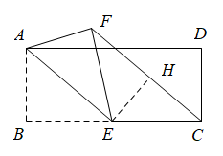

【点睛】本题考查了矩形的性质和折叠的性质，以及余弦的定义，解题的关键是利用折叠的性质得到∠*ECF*=∠*AEB．*

11．乙

【分析】两组数据的平均数相同，则方差小的更稳定，据此即可判断．

【详解】∵甲、乙的平均成绩都是87分，方差分别是，，

又∵方差，

∴乙的成绩更稳定，所以选乙，

故答案为：乙．

【点睛】本题考查了方差的意义，若两组数据的平均数相同，则方差小的更稳定，理解方差的意义是解题的关键．

12．/

【分析】直接利用一次函数的平移规律进而得出答案．

【详解】解：把直线向上平移个单位长度，

则平移后所得直线的解析式为：，即．

故答案为：．

【点睛】本题主要考查了一次函数与几何变换，正确掌握平移规律是解题关键．

13．三

【分析】先根据一次函数的解析式判断出*k*、*b*的值，再根据一次函数的图象与系数的关系即可得出结论．

【详解】解：∵直线中，，，

∴此直线经过一、二、四象限，不经过第三象限．

故答案为：三．

【点睛】此题考查函数图象所经过的象限，正确掌握*k*、*b*与函数图象所经过象限的关系是解题的关键．

14．6

【分析】本题考查平行线之间的距离，直角三角形的性质，平行线的性质，作 于*H*，得到，由平角定义得到，由平行线的性质得到，，解题的关键是作于*H*，得到，由直角三角形的性质即可求解．

【详解】解：作于*H*，如图：

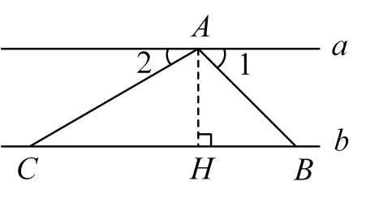

∵，

∴，

∵，

∴，

∴，

∴．

故答案为：6．

15．

【分析】若函数的图象经过第一、二、四象限，则，由此可以确定*m*的取值范围．

【详解】解：∵一次函数的图象经过第一、二、四象限，

∴，

∴．

故答案是：．

【点睛】本题考查了一次函数图象与系数的关系，掌握一次图象经过第一、二、四象限，则是关键．

16．

【分析】先证，即可得，进而可得，过点*B*作于点*N*，过点*D*作于点*M*，根据，结合勾股定理可得，，问题随之得解．

【详解】点*A*的坐标为，点，

，，即，

，是等边三角形，

，，

，且，，

，

，，，

，

，

，

过点*B*作于点*N*，过点*D*作于点*M*，如图，

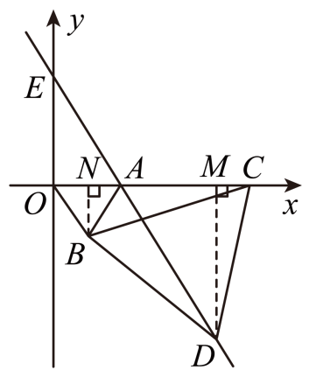

在等边中，，，，

即，

，

利用勾股定理可得：，

在中，，，

即，

，

利用勾股定理可得：，

，，

，

故选：．

【点睛】考查了全等三角形的判定和性质，等边三角形的性质，勾股定理，二次根式的计算，坐标与图形性质，灵活运用全等三角形的判定和性质，并得到，是本题的关键．

17．

【分析】利用二次根式的乘法的法则进行运算即可．

【详解】解：



．

【点睛】本题考查二次根式的乘法运算，掌握二次根式的乘法运算法则是解题的关键．

18．见解析

【分析】根据平行四边形的性质得出，，求出，，推出四边形是平行四边形，即可证明．

【详解】证明：∵四边形是平行四边形，

∴，，

∵，

∴，，

∴四边形是平行四边形，

∴．

【点睛】本题考查了平行四边形的性质和判定，能综合运用定理进行推理是解此题的关键．

19．(1)75，74

(2)质量为75g的鸡翅估计有40个

(3)*B*副食品厂，理由见详解

【分析】（1）根据中位数和众数的定义求解即可；

（2）用总数量乘以样本中质量为75*g*的鸡腿数所占比例即可；

（3）根据中位数、众数和方差的意义求解即可．

【详解】（1）解：将*B*加工厂数据重新排列为73，74，74，74，75，75，75，75，77，78，

∴中位数，

*A*加工厂数据74出现的次数最多，

∴众数，

故答案为：75，74；

（2）解：估计*B*加工厂质量为的鸡腿有（个），

即质量为75g的鸡翅估计有40个；

（3）解：应该选择*B*加工厂的鸡腿，

由以上分析可知：*B*加工厂的鸡腿与*A*加工厂的鸡腿的质量的平均数都是，但*B*加工厂鸡腿的中位数，众数都是，而且比*A*加工厂的鸡腿的中位数，众数大，

说明*B*加工厂的鸡腿质量多集中在附近，而且*B*加工厂鸡腿的方差还比*A*加工厂的鸡腿的方差小，说明*B*加工厂鸡腿的质量波动小，所以选择*B*加工厂．

【点睛】本题考查了中位数、众数和平均数、方差，熟悉计算公式和意义是解题的关键．

20．(1)见解析

(2)14

【分析】（1）根据题意作出图形即可；

（2）根据平行四边形的性质和全等三角形的判定和性质定理即可得到结论．

【详解】（1）解：如图所示，根据题意作图如下，

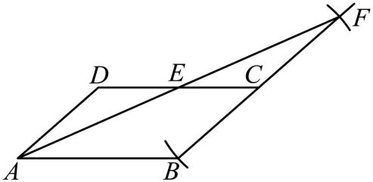

（2）解：∵，

∴，

∵四边形是平行四边形，

∴，，

∴，

∵，

∴，

∴，

∴，

∴平行四边形的周长为．

【点睛】本题考查了作图一基本作图，平行四边形的性质，全等三角形的判定和性质，熟练掌握平行四边形的性质是解题的关键．

21．(1)1个甲种风扇的成本为30元，1个乙种风扇的成本为22元；

(2)这间工厂至少盈利12000元．

【分析】（1）设1个甲种风扇的成本为*x*元，1个乙种风扇的成本为*y*元，根据题意列出二元一次方程组，解之即可；

（2）先求得*a*的取值范围，再列出一次函数，利用一次函数的性质求解即可．

【详解】（1）解：设1个甲种风扇的成本为*x*元，1个乙种风扇的成本为*y*元，

依题意得，

解得，

答：1个甲种风扇的成本为30元，1个乙种风扇的成本为22元；

（2）解：设间工厂至少盈利*w*元，

∵甲种风扇生产了*a*个，

∴乙种风扇生产了个，

由题意得，

∴，

∴

，

∵，

∴*w*随*a*的增大而增大，

∴当时，，

答：这间工厂至少盈利12000元．

【点睛】本题考查了二元一次方程组的应用、一元一次不等式的应用以及一次函数的应用，解题的关键是：（1）找准等量关系，正确列出二元一次方程组：（2）找出数量关系，正确列出一元一次不等式和一次函数关系式．

22．(1)

(2)*C*的坐标为：或或．

(3)定点坐标为：，*m*为或．

【分析】（1）联立两个一次函数的解析式，再解方程组即可得到交点*A*的坐标；

（2）如图，设，，求解，再分三种情况讨论：当为对角线时，当为对角线时，如图，当为对角线时，如图，再利用平行四边形的性质建立方程求解即可；

（3）由直线：经过一定点，可得，则定点坐标为：，如图，求解，，记与的交点为*H*，设，过作轴于*M*，由，，直线把的面积分成两部分，可得或，可得或，从而可得答案．

【详解】（1）解：由题意可得：，

解得：，

∴；

（2）如图，∵点在直线上，*C*在直线上，

设，，

∵当时，则，

∴，

当为对角线时，

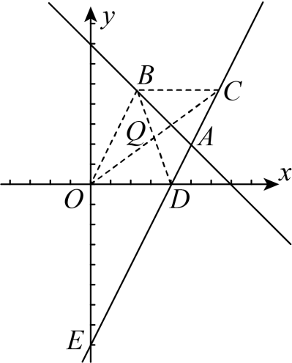

∴，解得：，

∴；

当为对角线时，如图，

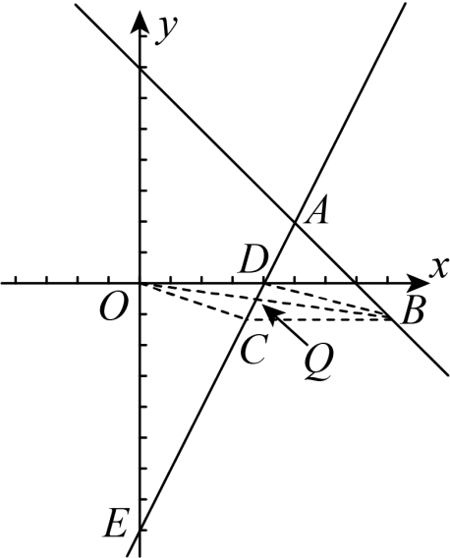

同理可得：，

解得：，则；

当为对角线时，如图，

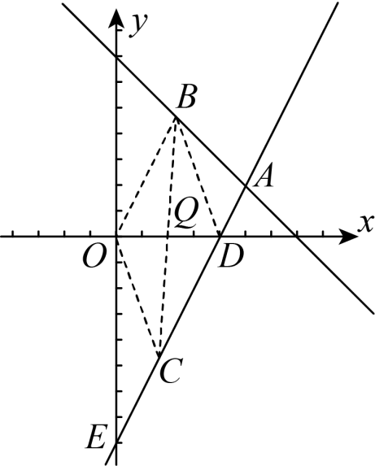

同理可得：，解得：，

∴；

综上：*C*的坐标为：或或．

（3）∵直线：经过一定点，与轴相交于点，

∴，

∴当时，，

∴定点坐标为：，

如图，

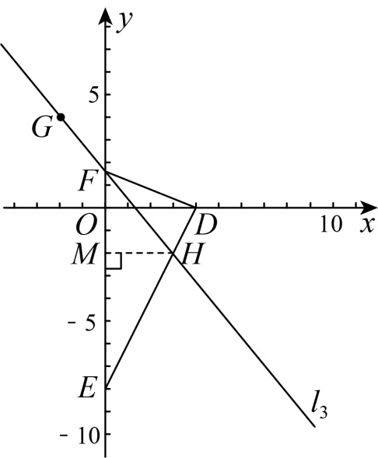

而，当时，，

∴，

而，当时，，

∴，

记与的交点为*H*，设，过作轴于*M*，

∵，，直线把的面积分成两部分，

∴或，

∴或，

∵，

∴或，

∴或，

把代入可得：

，解得：；

把代入可得：

，解得：；

综上：定点坐标为：，*m*为或．

【点睛】本题考查的是一次函数的几何应用，求解直线的交点坐标，平行四边形的性质，坐标与图形面积，熟练的利用数形结合的方法解题，清晰的分类讨论都是解本题的关键．

23．(1)4

(2)或

(3)

【分析】（1）由得出，设，则，根据勾股定理列出方程即可求解；

（2）分两种情况讨论，由全等三角形的性质和勾股定理可求解；

（3）由角平分线的性质可得，由线段垂直平分线的性质可得，由“”可证，可得，由平角的性质可求解．

【详解】（1）解：，

，

设，则，

在中，，

解得或（舍去），

；

（2）解：如图，过点作，交于，

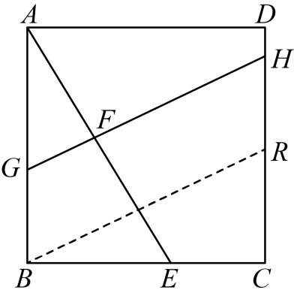，，

四边形是平行四边形，

，，

，

．

又，

，

，

，

，

，

，

，

，

，

．

，

；

如图，过点作，交于，过点作于点，

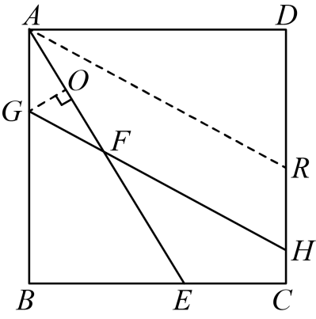

同理可证：，

，

，

，

，

，

，

，

，

，

，

，

，

，

，

的长为或；

（3）解：如图，连接，过点作于点，于点，

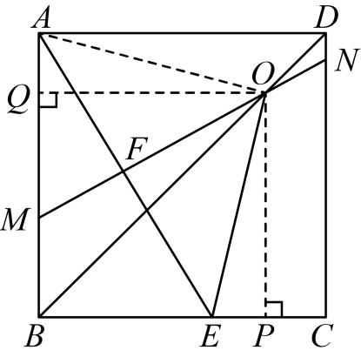四边形是正方形，

，

，，

，

，，

，

，

，，

，

，

，

，

．

【点睛】此题考查了正方形的性质，平行四边形的判定和性质，全等三角形的判定和性质，勾股定理，直角三角形的性质等知识，解题的关键是添加恰当的辅助线构造全等三角形．